III MEĐUNARODNI MINI BASKET FESTIVAL
SREĆNO DETINJSTVO
Vranje 29.05.2022. GODINE
Poštovani,
Obaveštavamo vas da će se treći po redu Međunarodni mini basket festival SREĆNO DETINJSTVO održati 29.05.2022. godine u Vranju u organizaciji Košarkaškog kluba Panteri iz Vranja.
Pravo učešća imaju devojčice i dečaci rodjeni 2010. godine i mladji.
Festival će se održati na 4 terena istovremeno, prilagođena uzrasnoj kategoriji dece. Utakmice će se igrati loptama br. 4 i 5.
Na festivalu klubovi mogu prijaviti neograničen broj ekipa, mešovitog uzrasta devojčice i dečake.
Svi učesnici festivala dobiće zahvalnice i medalje, a svi klubovi pehare za učešće na festivalu.
Prijava ekipa je putem email-a marjanst77@mts.rs, minibasket@kss.rs ili putem telefona 065/988-45-78
NAPOMENA: Molimo sve klubove da svoje ekipe prijave najkasnije do 15. Maja 2022. godine sa tačnim brojem učesnika.
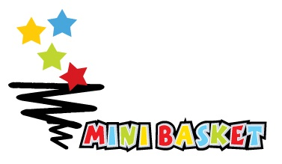
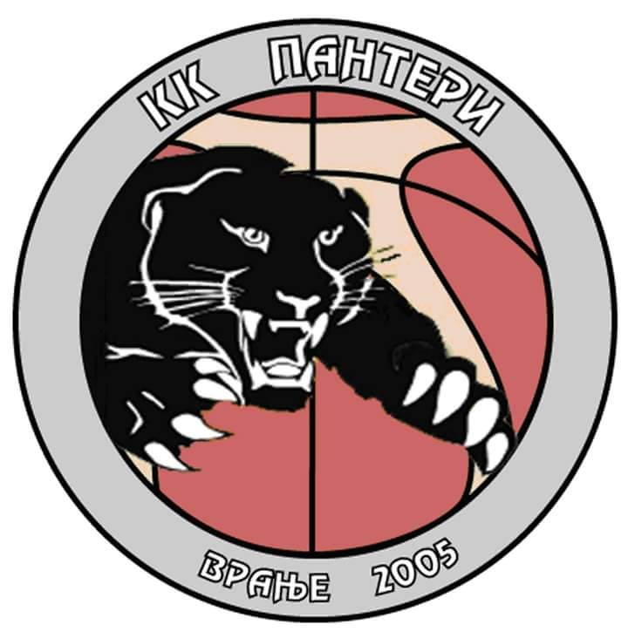

III MEĐUNARODNI MINI BASKET FESTIVAL
SREĆNO DETINJSTVO
Vranje 29.05.2022. GODINE
PRIJAVA EKIPE
NAZIV EKIPE : ___________________________________

KATEGORIJA KOJA SE PRIJAVLJUJE | BROJ EKIPA | BROJ UČESNIKA | KLUB MOŽE PRIJAVITI VIŠE EKIPA  (NAVESTI TAČAN BROJ EKIPA I UČESNIKA)
DEVOJČICE/DEČACI 2010.
DEVOJČICE/DEČACI 2011.
DEVOJČICE/DEČACI 2012/13. mladji

KONTAKT OSOBA : _________________________________
TELEFON : _______________________________________
NAPOMENA: ________________________________________

